文本编辑器
本文将介绍本人对于本次C语言大作业附加题的具体实现，将从以下几个方面展开:
1.题目分析 2.测试实例 3.程序详解 4.自我反思

*题目分析
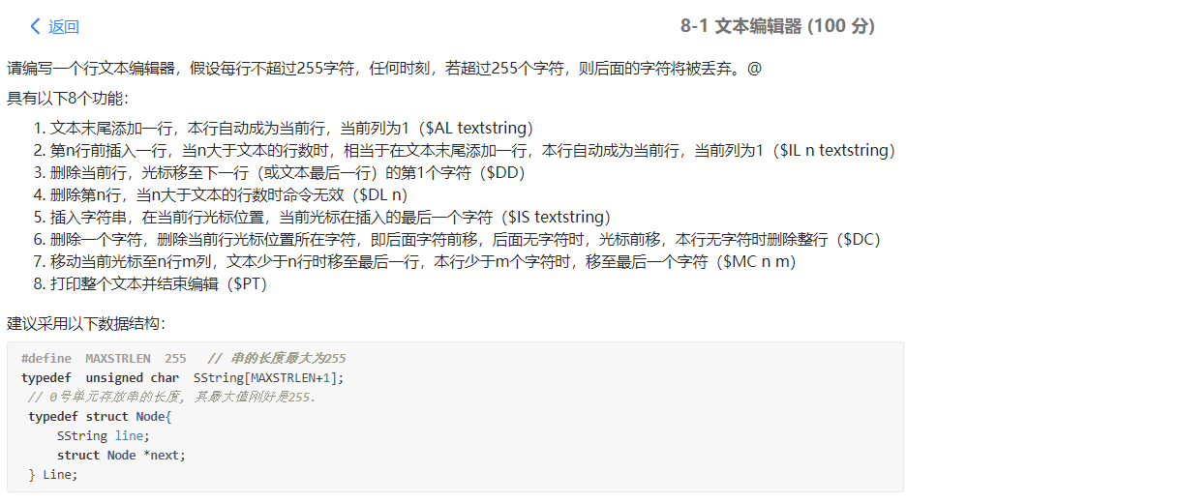
题目要求编写一个行文本编辑器，这个编辑器显然不像我们平时使用的notepad之类的记事本程序，而是指令驱动的命令行编辑器。因此可以借助C语言实现。
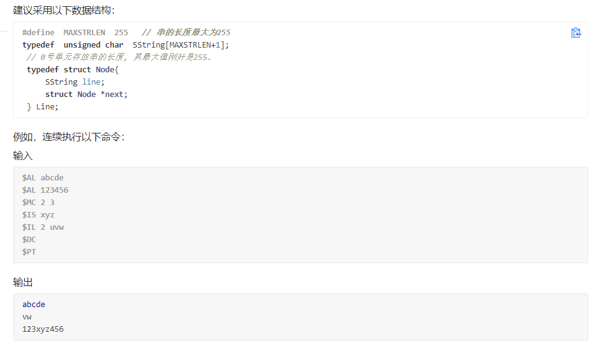
题目给出了参考信息，显然在提示使用链表等数据结构，也给出输入输出实例。每个命令开头首先要输入以$开头的字符串来指定功能，本人觉得太麻烦，相悖于人类自身的惰性，于是考虑用数字来代替原本的字符串。同时要提炼出题目中几个重要元素：行、列、当前光标、行数、列数、当前行、当前列。这八个元素要着重考虑。
须要思考：如何时刻定位到当前行？所谓“光标”如何用代码来具体化？....

*测试实例
直接展示本人的测试实例：
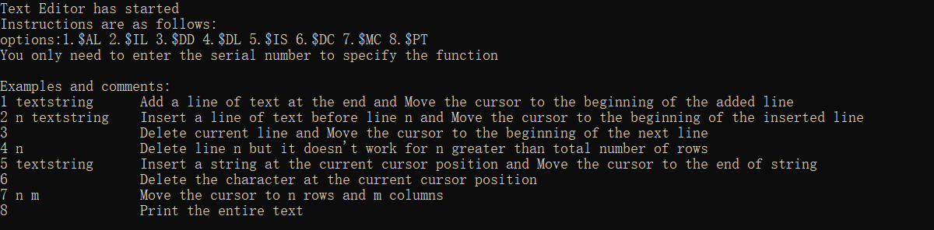
开头是英文使用说明，用户的指令输入在[INFO]提示符之后。
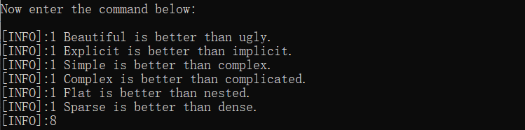
1 加上 字符串可以添加一行文字，以此来向文本写入几行小诗，摘自《zen of python》
直接输入8可以打印整个编辑好的文本，因为是测试阶段所以该命令不会结束程序。
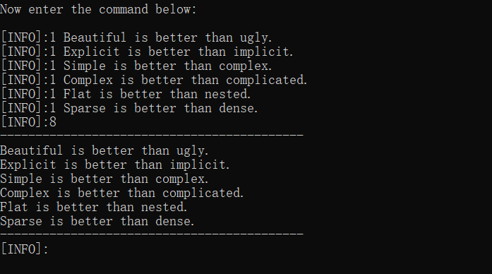
文本被全部打印。
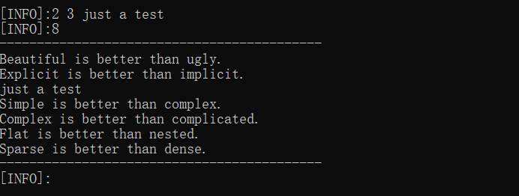

输入 2 n 字符串 可以在第n行前插入输入的字符串并成行。此时光标停留在此行的第一个字符，该行为当前行。输入3即可删除当前行。
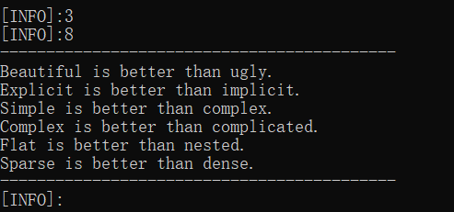
当前行删除，光标此时停留在下一行的第一个字符。
于是输入6，可以删除第三行的S
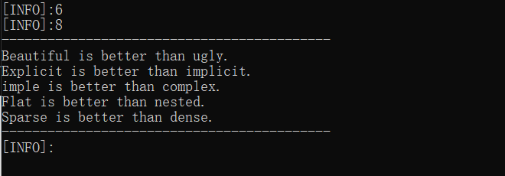
删除成功。
输入7 3 0可将光标移动至第三行第一个字符之前，此时输入5 S，可以插入字母S补全诗句。
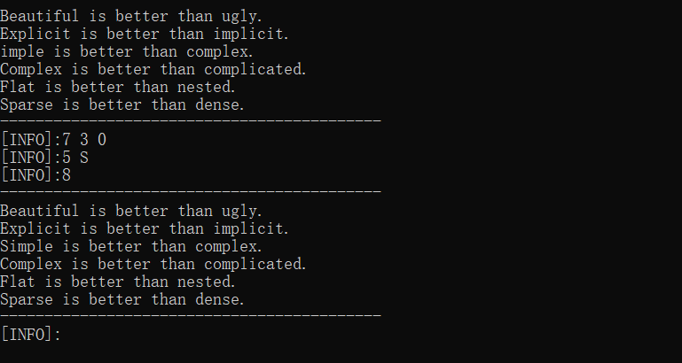
操作成功。
输入 4 6可以指定删除第6行
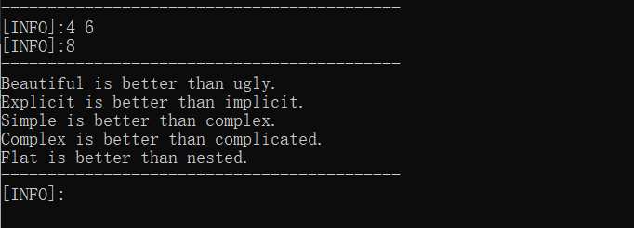
最后一行消失。

以上所有功能展示，程序同时有一些隐形的功能无法展示，如输入字符串长度超过限制会被截断。

*程序实现
实现这个程序可以简单概括为一句话：指针+链表+字符串处理
首先一个文本中具有上下文关系，因此本人将文本抽象为一个双向循环链表。
实现双向循环链表过程：
形式如下：
和单向链表一样的思路：创建头节点，插入新节点，删除节点、修改节点数据。
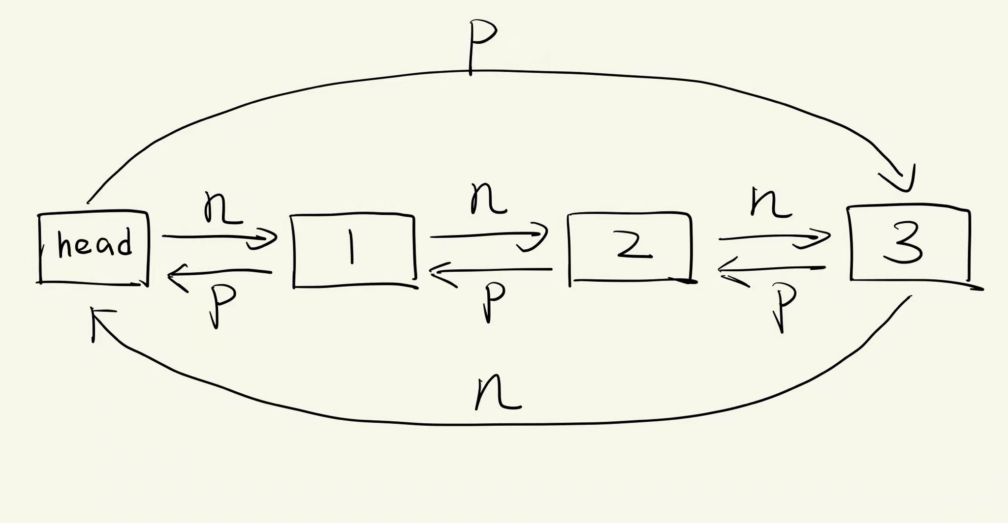

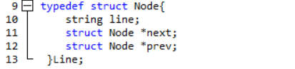
定义结构体，包含行、前指针、后指针。前指针指向上一个节点，后指针指向后一个节点。
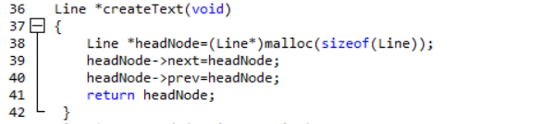
创建头节点。前后指针均指向自身。
插入节点采用尾插法。尾插法要比头插法复杂一点点。
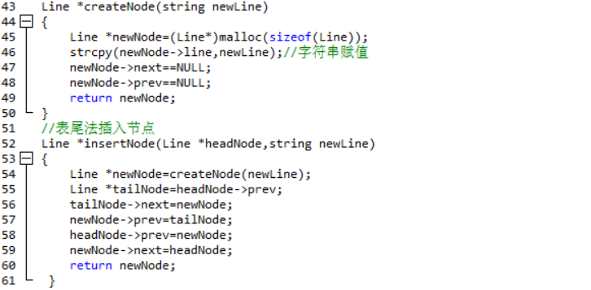
创建新节点时，要对前后指针赋值NULL，一是杜绝野指针，二是做差异化处理
插入时须要明确前后节点：新节点的前节点即是链表的尾节点即是头节点的前节点。
于是将尾节点的后指针指向新节点，将新节点的前指针指向尾节点，两者连接。将头节点的前指针指向新节点，将新节点的后指针指向头节点，新节点成为新的尾节点。整个链表闭合。
同时返回新节点的地址。每个节点都代表文本中的行。

借助链表开始实现具体操作：
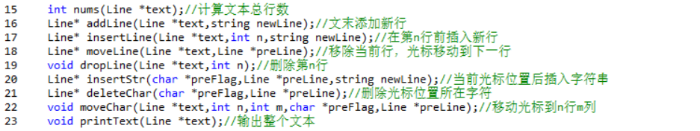
所有的函数都在主操作函数menu中被调用
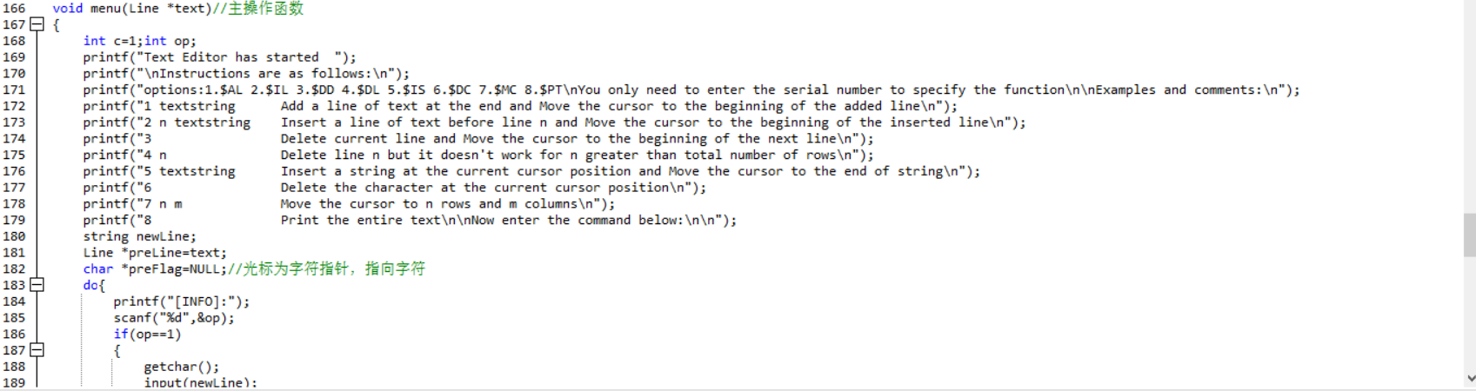
调用前要在main函数中初始化链表头，指向头节点的指针是整个程序的定海神针，支撑起整个文本。
在主操作函数引入两个及其重要的指针：一个是字符指针preFlag 一个是行指针（即节点指针）preLine 这两个指针是暴雨梨花针 贯穿整个程序。
字符指针指向光标所在的字符，行指针指向当前行（即节点）。
op变量代表操作符的序号。Input函数用来读入字符串，该函数会限制长度，采用循环读取每个字符，好处是防止数组溢出，并且及时截断字符串。字符串的实际长度被储存在首地址。
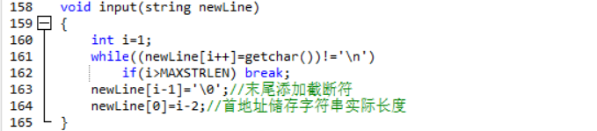

下面介绍每一个函数的实现：
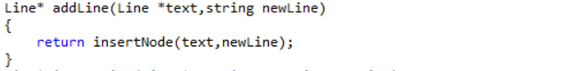
增行函数，直接调用尾插函数并返回指针
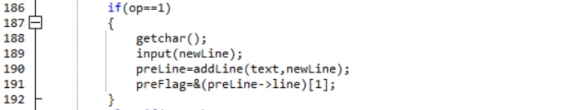
返回的指针充当当前行，光标指针指向当前行的第一个字符。getchar的作用是读入一个多余的空格。
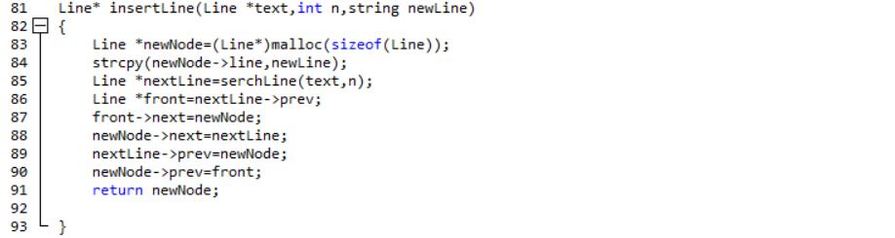
插入函数，创建一个新的节点，动态分配内存，明确上下行，建立连接即可。

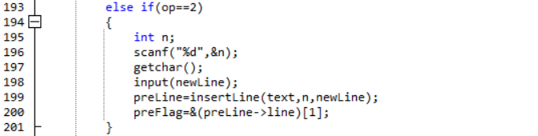
其他操作同上

删行函数
删除当前行
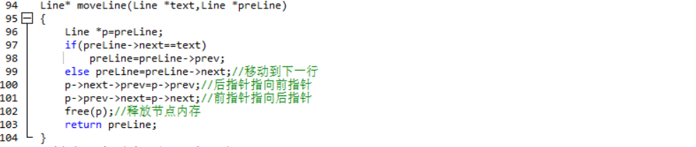
删除操作与单链表删除相似，如果当前行恰好是最后一行，即行指针指向尾节点。此时须要将行指针移到上一行。
将待删除的节点的前后节点连接，然后释放这个节点即可。此时的光标应当在当前行的开头。
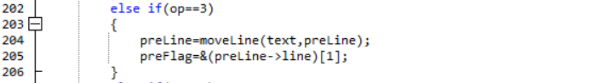

删除指定行
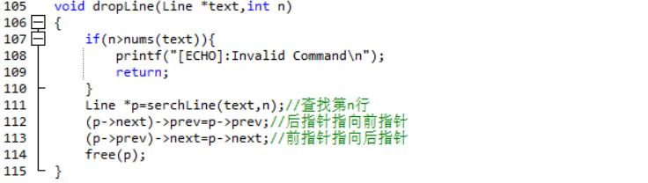
该函数须要引用一个搜索函数，根据行数搜索，如果搜索行数大于总行数，则返回尾节点。
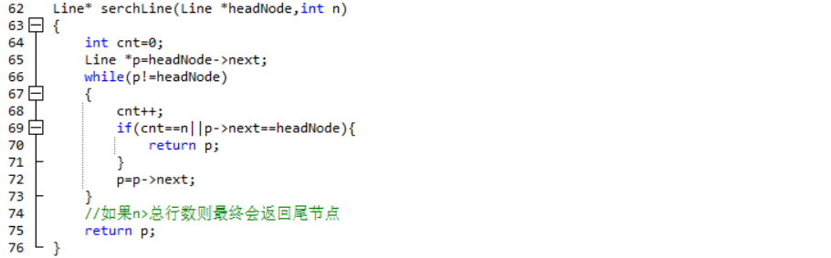
此时只须仿照上一个函数即可。按照题目说明，这个函数不会移动光标。

插入字符串函数
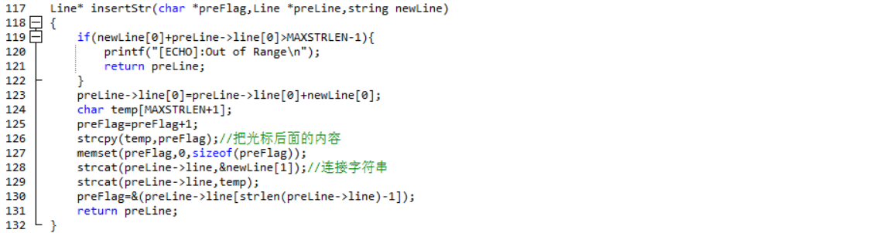
在当前光标后插入字符串，只须将待插入位置后面的字符串先复制，在删除，使得将待插入位置前面的字符串可以和新的字符串无缝拼接，在将拼接好的字符串再和已经复制过的字符串拼接即可。同时要更新数组首元素。

删除字符函数
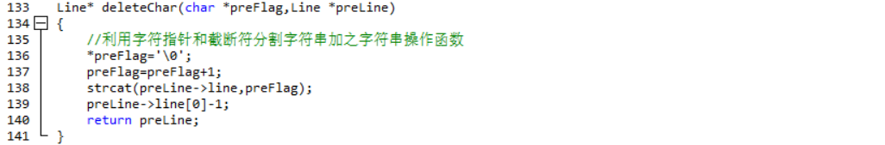
该函数是删除当前光标位置的字符，并且移动后面的字符。
实际上是操作字符串，只须将当前光标下的字符赋值为0，这样将原本的字符串截成两个字符串，再用函数将这两个字符串拼接即可。同时要更新数组首元素。

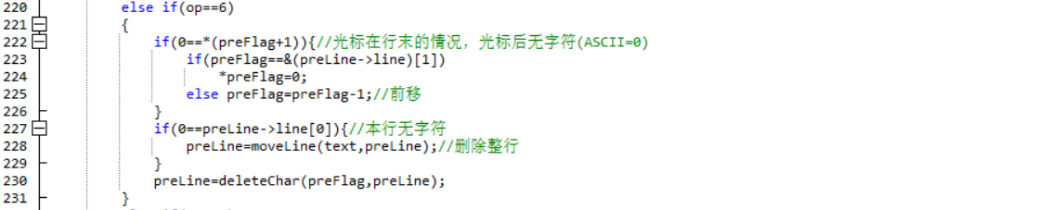
再实际调用中须要考虑各种情况，如果光标后无字符，且该行仅有一个字符，本行置空，如果不是，则光标前移。如果本行为空则删除该行。

移动光标函数
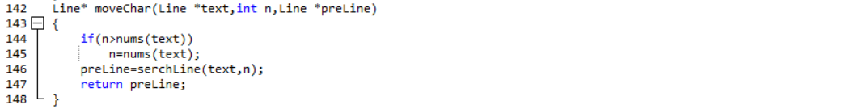
先将当前行修改为第n行，再将或许第m个字符的地址赋值给光标指针。
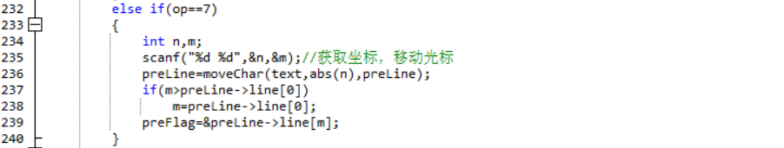
最终光标指针指向了指定位置。

最后的功能是打印整个文本和错误处理。
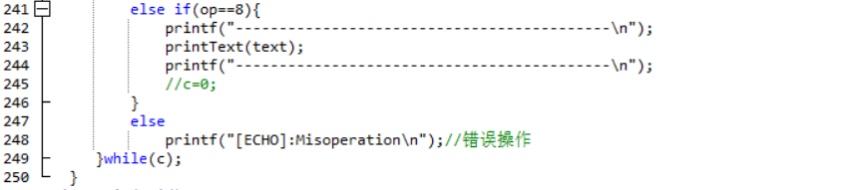
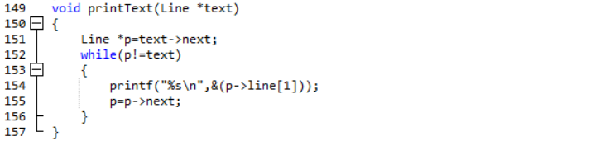

以上展示的是测试时的代码，正式代码稍有区别。

自我反思
- 用户错误输入很容易使程序崩溃或死循环，无法限制用户的输入。
- 有些小BUG（如溢出），懒得管，也管不了。
- 对输入格式限制的死死的，一旦输入不合法就会出现问题
- ........

虽然题目没有要求，但本人加上了两个功能：显示当前段落 文件读写
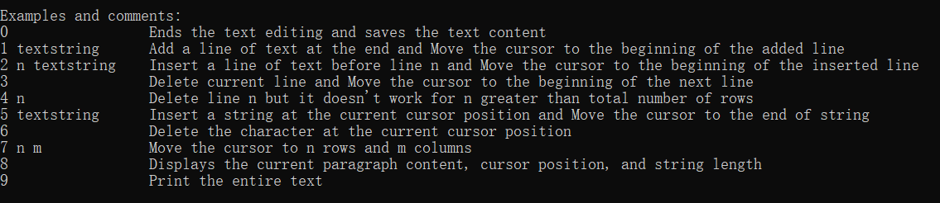
输入8可以显示当前行，和一些信息 输入0会终止程序并保存为文件。
最后献上徐志摩的英文版诗《aying Good-bye to Cambridge Again》
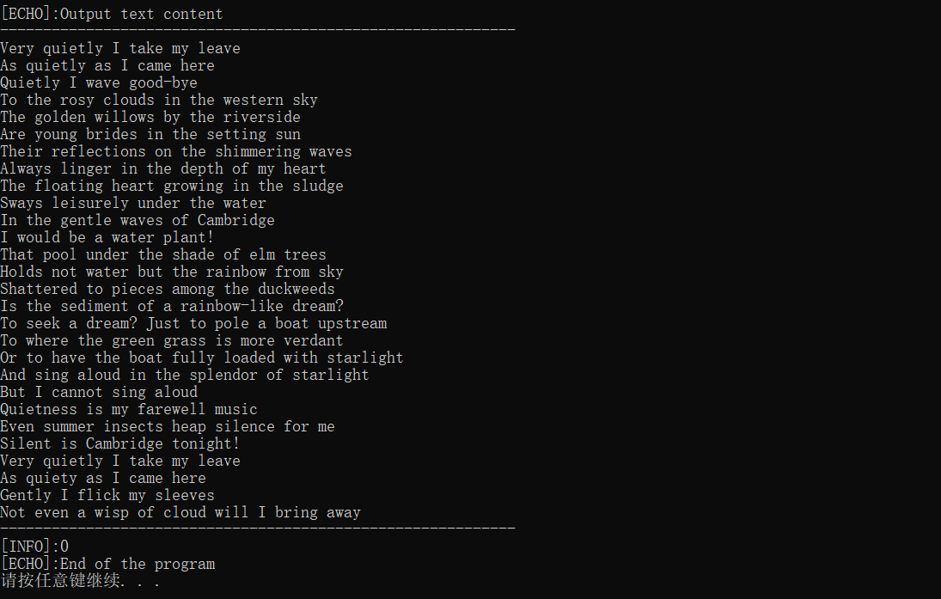
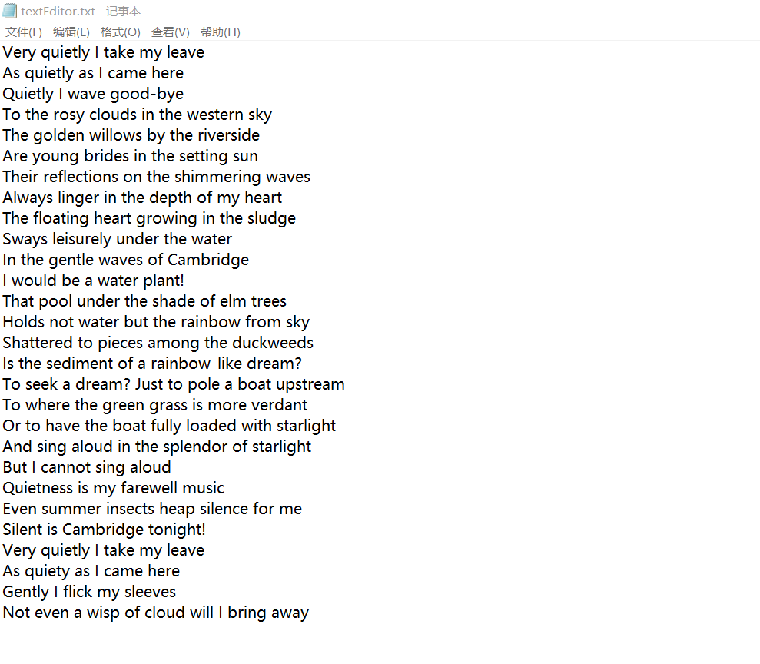
轻轻地我走了，正如我轻轻地来。

